**МИНОБРНАУКИ РОССИИ**

**САНКТ–ПЕТЕРБУРГСКИЙ ГОСУДАРСТВЕННЫЙ**

**ЭЛЕКТРОТЕХНИЧЕСКИЙ УНИВЕРСИТЕТ**

**«ЛЭТИ» ИМ. В.И. УЛЬЯНОВА (ЛЕНИНА)**

**Кафедра ВТ**

**ОТЧЕТ**

**по лабораторной работе №2**

**по дисциплине *«Организация процессов и программирование в среде Linux»***

**Тема: «Управление пользователями и мониторинг работы ОС Ubuntu»**

Cтудентка гр. 7306 ___________________ Мищенко А.В.

Преподаватель ___________________ Разумовский Г.В.

Санкт–Петербург

2020

**Цель работы:**

Знакомство с командами и программами управления пользователями и мониторинга работы ОС Ubuntu.

**Задание:**

1. Запустить программу «Пользователи и группы» и снять скриншоты ее работы при добавлении удалении пользователя, управлении группами.
2. Выполнить мониторинг процессов с помощью команд **ps** и **top** (приложения **Htop**)
3. Проанализировать работу ОС, используя диспетчер задач.

**Ход работы:**

1. **Управление пользователями**

До добавления пользователей в приложении «Пользователи и группы» показана информация об одной учетной записи на рисунке 1.1.

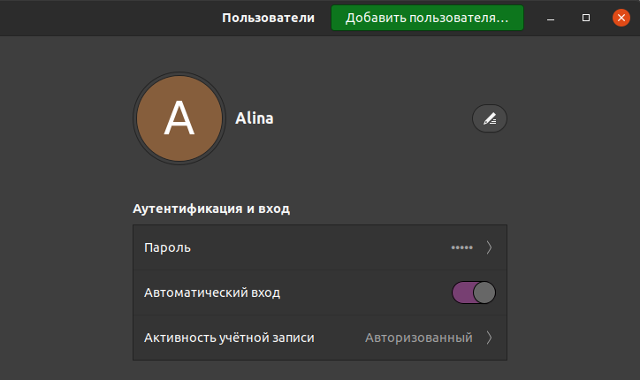

Рисунок 1.1. Начальное состояние количества пользователей

Теперь попробуем добавить нового пользователя student с помощью ввода команды **sudo adduser student** в терминал (Рисунок 1.2).

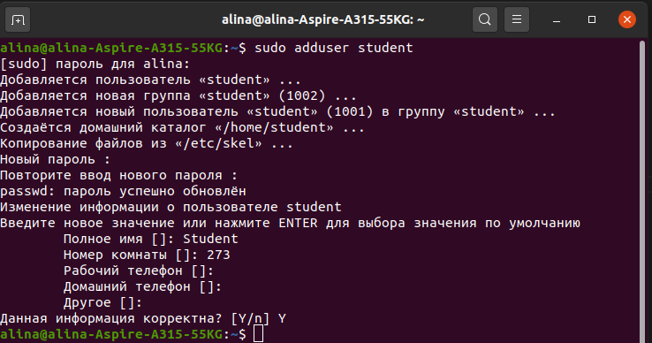

Рисунок 1.2. Создание нового пользователя student

Теперь в приложении «Пользователи и группы» будет добавлен новый пользователь Student, и при этом исходная учетная запись Alina стала иметь привилегии Администратора, а новая добавленая по умолчанию не имеет (Рисунок 1.3). На рисунке 1.4 показано, как с помощью команды **sudo chage -l** *username*, можно выводить текущий статус учетных записей. Затем создадим группу human с помощью команды **sudo addgroup human**, а потом добавим пользователя student в эту группу с помощью команды **sudo adduser student human** (Рисунок 1.5). Затем удалим созданную группу и пользователя с помощью команд **sudo delgroup human** и **sudo deluser student** (Рисунок 1.6).

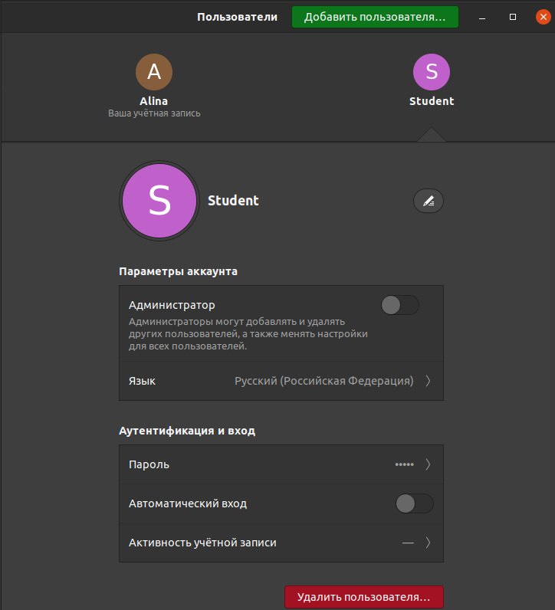

Рисунок 1.3. Информация о пользователе Student

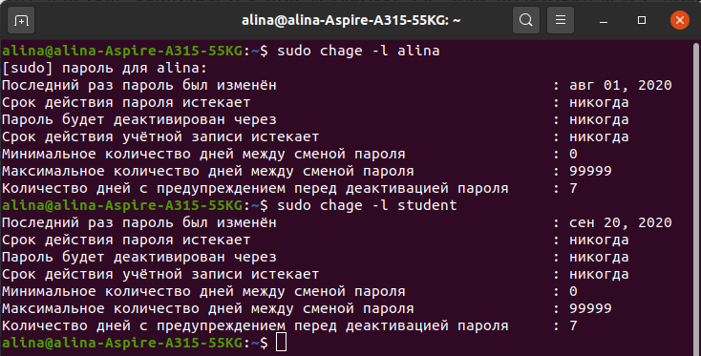

Рисунок 1.4. Текущий статус учетных записей alina и student

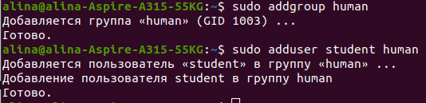

Рисунок 1.5. Создание группы human и добавление в нее пользователя

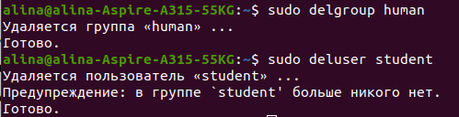

Рисунок 1.6. Удаление группы human и пользователя student

1. **Команды и инструментальные средства мониторинга ОС**

С помощью команды **ps -e -l** в терминале выводится информация обо всех процессах на данный момент в длинном формате. Результат фрагмента ввода данной команды представлен ниже на рисунке 2.1.

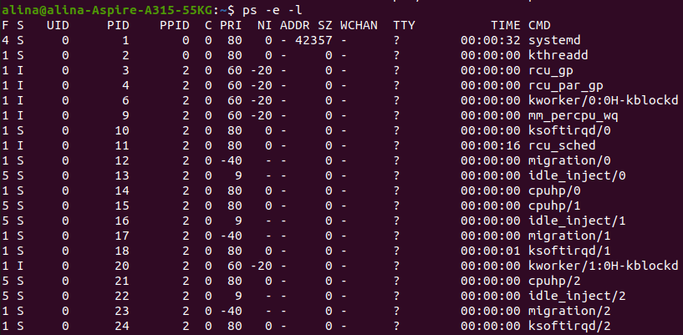

Рисунок 2.1. Фрагмент вывода всех процессов с помощью команды ps -e -l

Таким образом, на рисунке **колонка F** дает сведения о процессе:

1 - Системный процесс: всегда в основной памяти;

4 - Родительский трассировочный сигнал остановил процесс, родительский процесс ждет;

**Колонка S** определяет статус процесса:

S - Спящий: ожидает заврешения события;

I - Рождающийся: процесс создается

Колонка **PID** - это индентификатор процесса, он необходим для терминирования процесса.

Колонка **PRID** - индентификатор родительского процесса

Колонка **С** - доля выделленного планировщиком времени ЦП.

Колонка **PRI** - приоритет процесса: большее число означает меньший приоритет.

Колонка **NI** - поправка к приоритету.

Колонка **ADDR** - адрес процесса в памяти.

Колонка **SZ** - размер (в блоках по 512 байт) образа процесса в памяти.

Колонка **WCHAN** - адрес события, которого ожидает процесс. У активного процесса эта колонка пуста.

Колонка **TTY** - управляющий терминал. Если такового нет, выдается символ ?.

Колонка **TIME** - истраченное процессом время ЦП.

Колонка **CMD** - имя программы.

С помощью команды **top** выводится динамически изменяющаяся информация о фактической активности процессов. По умолчанию команда без аргументов выдает задачи, наиболее загрузающие процессор и обновляет список каждые две секунды. Так фрагмент вывода команды top представлен на рисунке 2.2.

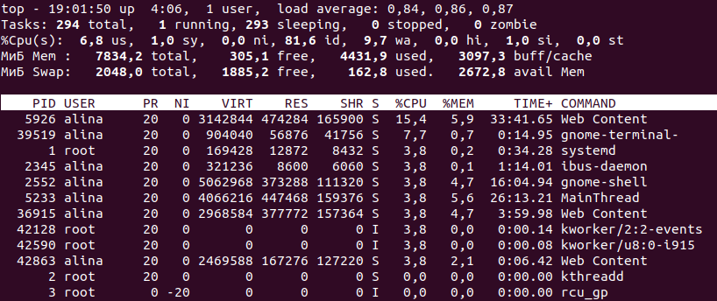

Рисунок 2.2. Фрагмент вывода активности процессов с помощью команды top

Верхняя строчка показывает информацию о работе системе, ее загруженность. Вторая строчка показывает количество различных процессов в системе. Третья строчка показывает состояния процессора. Четвертая и пятая строки показывают состояние оперативной памяти и файла подкачки. Также как и **ps** команда **top** показывает **PID** - индентификатор процесса, **PR** - приоритет, **NI** - поправку к приоритету, **S** - статус процесса, но еще и **USER** - пользователя, запустившего процесс, **VIRT** - общее количество виртуальной памяти в КБ, используемой программой, **RES** - количество резидентной памяти в КБ, **SHR** - количество разделяемой памяти программы в КБ, а также процент потребления процессора и оперативной памяти для каждого процесса.

Приложение **htop** показывает примерно такие же данные, что и команды выше, но в более удобном интерфейсе (рисунок 2.3)

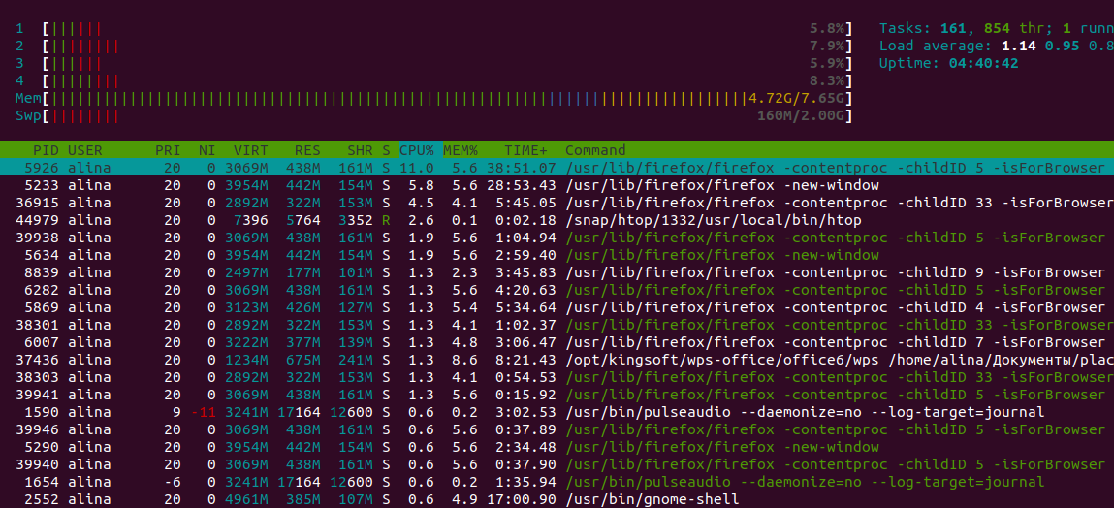

Рисунок 2.3. Запуск приложения htop.

1. **Диспетчер задач**

С помощью программы Системный монитор можно проанализировать запущенные процессы, их потребляемую оперативную память, процент времени процессора, скорость записи и чтения на диск. Так на рисунке 3.1 представлен фрагмент процессов, отсортированных по убыванию потребления оперативной памяти.

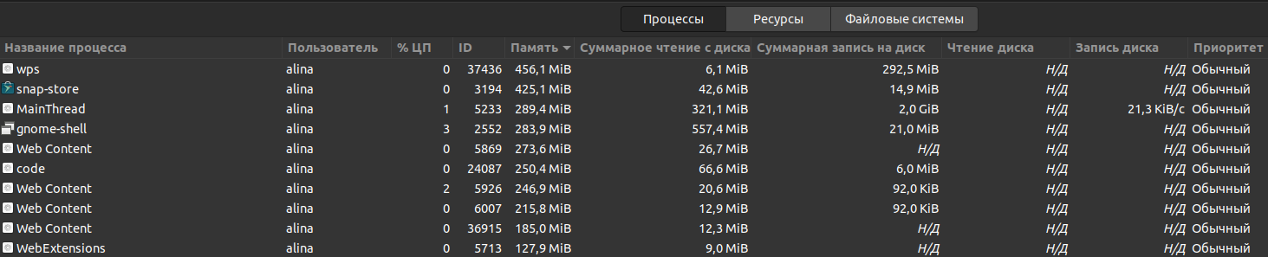

Рисунок 3.1. Некоторые процессы в порядке убывания по потреблении памяти

Для каждого процесса можно выбрать свойства (рисунок 3.2) и даже информацию об занятых виртуальных адресов (рисунок 3.3).

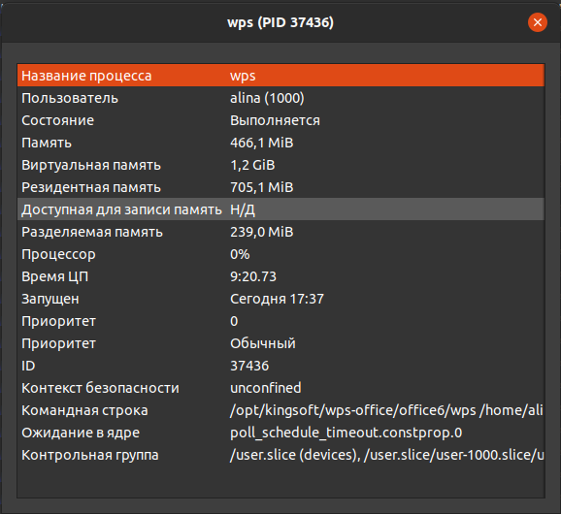

Рисунок 3.2. Свойства процесса wps

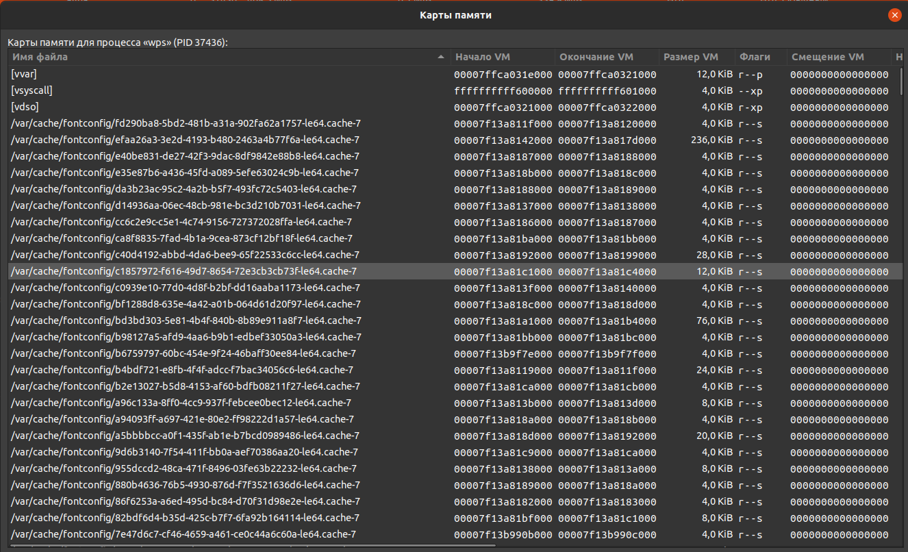

Рисунок 3.3. Карта виртуальной памяти для процесса wps

А во вкладке Ресурсы приложение позволяет следить за графиком изменения потребления процессорного времени, памяти и сети (Рисунок 3.4)

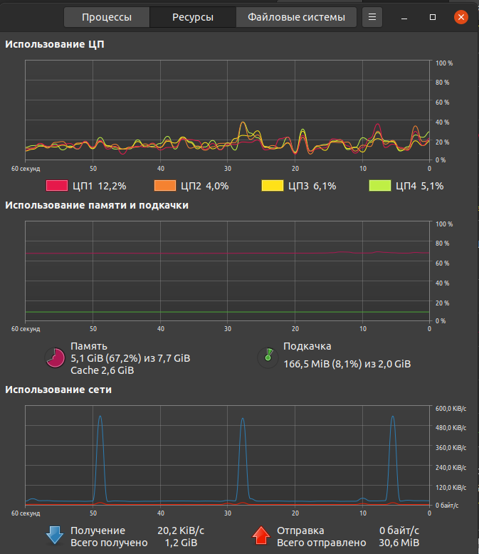

Рисунок 3.4. Графики использования ЦП, памяти и сети

Во вкладке Файловые системы можно увидеть информацию о занятом и свободном месте диска, определенной ОС (Рисунок 3.5)

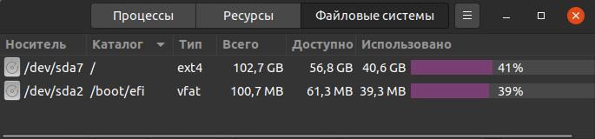

Рисунок 3.5. Информация о файловых системах ОС Linux

**Вывод:**

В результате выполнения лабораторной работы я научилась создавать новые учетные записи и группы пользователей, а также анализировать процессы, запущенные процессором. Приложение Системный монитор имеет удобный графический интерфейс, позволяющий анализировать процессы и потребляемые ресурсы на данный момент.